Plan de Clase Colegio Soldados de la Cruz 2024
Fecha: 26/02/24 | Grado: 6th grado | Periodo:9:20-10:40
Asignatura: Lengua Extranjera | Docente: Zeneyda Centeno
Competencia de Grado:
Unity: 1 : family ,school, community and country
Content: comparative adjectives
Evaluation Criteria: compare two things with their classmate
Achievement Indicators: Comparing objects using comparative adjectives
Strategies of learning: Speaking, Listening , writting and reading
Initial Activities :Greetings, praying , song, activities and values.
Development:

This is smaller" (adj + er)
"That is more beautiful" (more + adj)
Target Vocab: tall/taller, short/shorter, long/longer, fast/faster, slow/slower,
heavy/heavier, big/bigger, small/smaller, new/newer, old/older,
cheap/cheaper, beautiful, colorful, delicious, expensive, good/better,
bad/worse
New Learning and Practice:
1. Review and teach adjectives
Before class:
Before the lesson collect at least two of each of the following objects, pictures or flashcards:
• people pictures (e.g. from magazines): for tall / short adjectives
• pencils (long and short ones)
• car pictures (from magazines): for fast / slow adjectives
• heavy animal pictures / toys (e.g. elephant, hippo, rhino, cow, whale, etc.)
• plastic food or flashcards which has different sized items: for big / small / delicious
adjectives
• some old / new looking objects (e.g. books, clothes)
• some cheap / expensive looking objects (e.g. pens, watches)
• some butterfly or tropical bird pictures: for colorful and beautiful adjectives
• some weather pictures: for good / bad
Culmination: Finally, do a class check: ask at least one student from each team to show you a comparison
they made.
Evaluation : practical class
Plan de Clase Colegio Soldados de la Cruz 2024
Fecha: 26/02/24 | Grado: 7th | Periodo: 10:40-11:50
Asignatura: Lengua Extranjera | Docente: Zeneyda Centeno
Competencia de Grado: The student interprets simple texts in simple present and past
Unity: 1 : family ,school, community and country
Content: verb to be
Evaluation Criteria: Identify the verb to be in a sentences
Achievement Indicators:locate the subject complement in a sentence containing a form of to be.
Strategies of learning: Speaking, Listening , writting and reading
Initial Activities :Greetings, praying , song, activities and values.
Development:

Introduce the New Vocabulary:Introduce any new vocabulary you plan to use in this lesson and students haven’t learned them yet such as happy, sad, etc.
Use flashcards to drill the vocabulary and worksheets for further vocabulary practice activities.

Introduce the Verb “To Be”:Make sentences such as “I am happy. You are happy. Jenny is happy.”
Ensure that students understand how the subject and forms of the verb are paired.
Make three columns on the board, the first for the subjects, the second for the verb “to be” and the third for the adjectives.
Call on students to make sentences by choosing a subject, verb, and an adjective from the three columns on the board.

Culmination: Use a suitable game or song where the students practice the verb “To Be” and enjoy learning as well.
Evaluation: practical class

Plan de Clase Colegio Soldados de la Cruz 2024
Fecha: 27/02/24 | Grado:9th | Periodo:7:00 –8:20
Asignatura: Lengua Extranjera | Docente: Zeneyda Centeno
Competencia de Grado: - Interact with its natural, social and cultural environment in peaceful, responsible and respectful coexistence that allows to develop in an environment of peace and harmony
Unity: 1 : family ,school, community and country
Content: verb to be
Evaluation Criteria: Identifies and learn at least the 4 skills to know with the verb to be
Achievement Indicators:the students will be able to make sentences using the verb to be
Strategies of learning: Speaking, Listening , writting and reading
Initial Activities :Greetings, praying , song, activities and values.
Development:

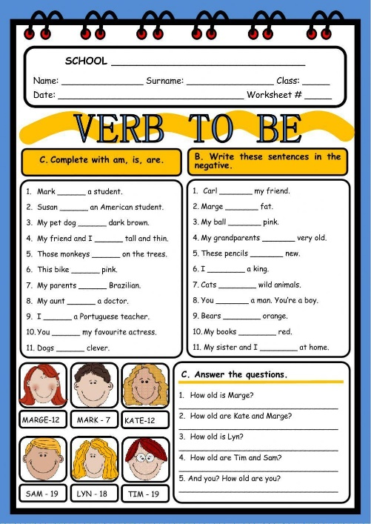

Culmination: make sentences using the verb to be
Evaluation: practical class
Plan de Clase Colegio Soldados de la Cruz 2024
Fecha: 27/02/24 | Grado: 4th grado | Periodo:9:20-10:40
Asignatura: Lengua Extranjera | Docente: Zeneyda Centeno
Unity: 1 : family ,school, community and country
Learning outcomes : Establish conversations confidently about festivals and celebrations in their community, city or country
Content: Superlatives adjectives
Evaluation Criteria: the students practice comparing things with the superlative adjectives
Achievement Indicators: comparing 3 or more things using superlative adjectives.
Strategies of learning: Speaking, Listening , writting and reading
Initial Activities :Greetings, praying , song, activities and values.

Development: What are superlative adjectives?

A superlative adjective compares three or more nouns and shows the noun with the highest degree. For example, “Mount Everest is the highest mountain in the world”. This compares all of the mountains in the world and shows that Mount Everest if the highest of the lot.
uperlatives take the following forms:
the adj+est: in most cases, adjectives with 1 or 2 syllables take the “the~est” form (e.g. fast – the fastest / heavy – the heaviest)
the most + adj: in most cases, adjectives with 3 or more syllables take the “the most ~” form (e.g. expensive – the most expensive / beautiful – the most beautiful)
there are a few exceptions to the above rule (e.g. modern – the most modern)
irregular forms: “good” and “bad” take the irregular forms “the best” / “the worst”

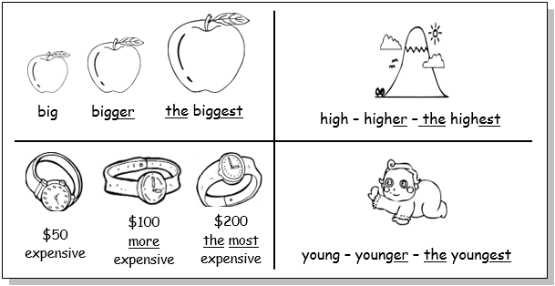

Culmination: At the end of the reader there is a quiz
Evaluation :practical class.

Plan de Clase Colegio Soldados de la Cruz 2024
Fecha: 27/02/24 | Grado:5th | Periodo:11:20-11:50
Asignatura: Lengua Extranjera | Docente: Zeneyda Centeno
Competencia de Grado: - Interact with its natural, social and cultural environment in peaceful, responsible and respectful coexistence that allows to develop in an environment of peace and harmony
Unity: 1 : family ,school, community and country
Content: Feelings
Evaluation Criteria: playing about feelings
Achievement Indicators: students practice talking about some simple feelings and emotions.
Strategies of learning: Speaking, Listening , writting and reading
Initial Activities :Greetings, praying , song, activities and values.
Development:
New Learning and Practice:
1. Teach the feelings vocab
On the board draw a large circle. Then draw two eyes, ears, nose and a smiley mouth. Do the same facial gesture and say "I’m happy! Happy, happy, happy". Get everyone to chorus "happy" and do the facial expression. Then erase the mouth and draw a sad mouth (and maybe a tear under one eye) and teach "sad". Do the same for the rest of the vocab (hungry, angry, scared, sleepy - use the flashcards as reference).
Do "Draw the faces on the board"
Invite a student up to the front of the class and give him/her the chalk/marker. Whisper a feelings word (e.g. "angry") and get him/her to draw the face in the circle. If he/she is having difficulty, show him a picture or flashcard. Invite the class to shout out the answers – the first student with the correct answer can draw the next picture.

Culmination: they played with their classmate
Evaluation: practical class

Plan de Clase Colegio Soldados de la Cruz 2024
Fecha: 28/02/24 | Grado: 5to | Periodo: 7:00-7:50
Asignatura: A.E.P. | Docente: Zeneyda Centeno
N° y Nombre de la Unidad: 1 descubro y desarrollo mis talentos
Competencia de eje transversal:
Competencia de Grado: Descubre talentos propios que le permita aplicarlos en el desarrollo de ideas emprendedoras en el ámbito científico o tecnológico, manifestando entusiasmo, perseverancia, compañerismo, solidaridad, aprovechamiento de los medios y recursos de su entorno.

Indicador de logro: identifica sus talentos demostrando autonomía ,entusiasmo, y creatividad en el ámbito científico y tecnologico
Criterio de Evaluación:
Contenido: El talento
Iniciación : Saludos, oración,asistencia ,actividades y logros

Desarrollo:
Se entiende por talento científico a las personas que manifiestan una gran capacidad de razonamiento lógico y espacial. Suelen utilizar con gran maestría habilidades referidas a la observación, planteamiento y comprobación de hipótesis.

Estrategias Metodológicas:
-Mediante lluvia de ideas expresa que son los talentos, el docente los escribe en la Pizarra y comentan cada talento.
- En pareja conversa con respeto acerca de los tipos de talentos conoce, y que
Talentos tiene usted a nivel personal.
- Se juntan dos parejas para formar equipos de cuatro integrantes conversen acerca de los talentos que poseen, que actividades les gusta hacer más: leer,
escribir, bailar, cantar, declamar, dramatizar, jugar, estudiar, observar, uso de
Herramientas tecnológicas, otros.
- En equipo, respetando los aportes de sus compañeros (as), representen a través
De un dibujo un talento que seleccionen y lo explican en plenario.

Nota: en otro período de clase pueden buscar el significado en el diccionario, que
Escriban su propia definición de talentos. En otra sesión pueden inventar un
Cuento, un canto, coplas, refranes, relacionada a los talentos. Leer en la biblia y
comentar, representar en socio drama el concepto de talento, hacer una obra de
Teatro sobre los talentos, etc.

Culminación: Leer en la biblia la lectura de los talentos, que significan los Talentos en las sagradas escrituras.

Asignación de tarea en casa: clase practica

Plan de Clase Colegio Soldados de la Cruz 2024
Fecha: 28/02/24 | Grado:5th | Periodo:8:20-10:40
Asignatura: Lengua Extranjera | Docente: Zeneyda Centeno
Competencia de Grado: - Interact with its natural, social and cultural environment in peaceful, responsible and respectful coexistence that allows to develop in an environment of peace and harmony
Unity: 1 : family ,school, community and country
Content: Feelings
Evaluation Criteria: playing about feelings
Achievement Indicators: students practice talking about some simple feelings and emotions.
Strategies of learning: Speaking, Listening , writting and reading
Initial Activities :Greetings, praying , song, activities and values.
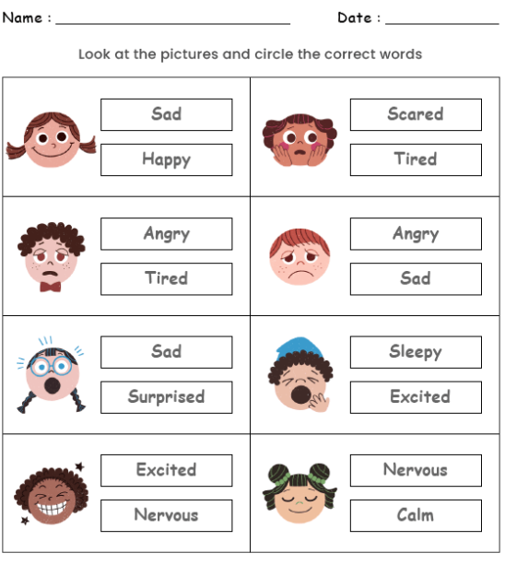
Development:

Culmination: they played with their classmate
Evaluation: practical class
Plan de Clase Colegio Soldados de la Cruz 2024
Fecha: 29/02/24 | Grado: 4th grado | Periodo:7:00-7:40
Asignatura: Lengua Extranjera | Docente: Zeneyda Centeno
Unity: 1 : family ,school, community and country
Learning outcomes : Establish conversations confidently about festivals and celebrations in their community, city or country
Content: Superlatives adjectives
Evaluation Criteria: the students practice comparing things with the superlative adjectives
Achievement Indicators: comparing 3 or more things using superlative adjectives.
Strategies of learning: Speaking, Listening , writting and reading
Initial Activities :Greetings, praying , song, activities and values.

Development:
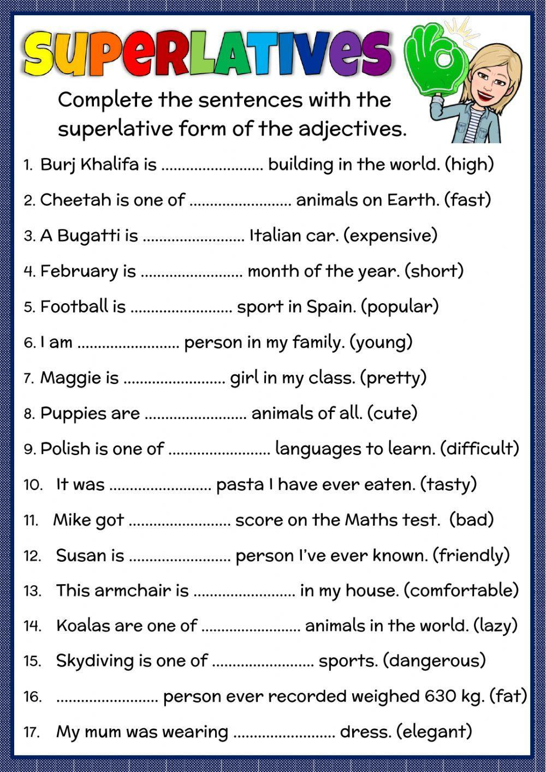
Culmination: At the end of the reader there is a quiz
Evaluation :practical class.

Plan de Clase Colegio Soldados de la Cruz 2024
Fecha: 29/02/24 | Grado: 6th grado | Periodo:7:40-8:20
Asignatura: Lengua Extranjera | Docente: Zeneyda Centeno
Competencia de Grado:
Unity: 1 : family ,school, community and country
Content: comparative adjectives
Evaluation Criteria: compare two things with their classmate
Achievement Indicators: Comparing objects using comparative adjectives
Strategies of learning: Speaking, Listening , writting and reading
Initial Activities :Greetings, praying , song, activities and values.
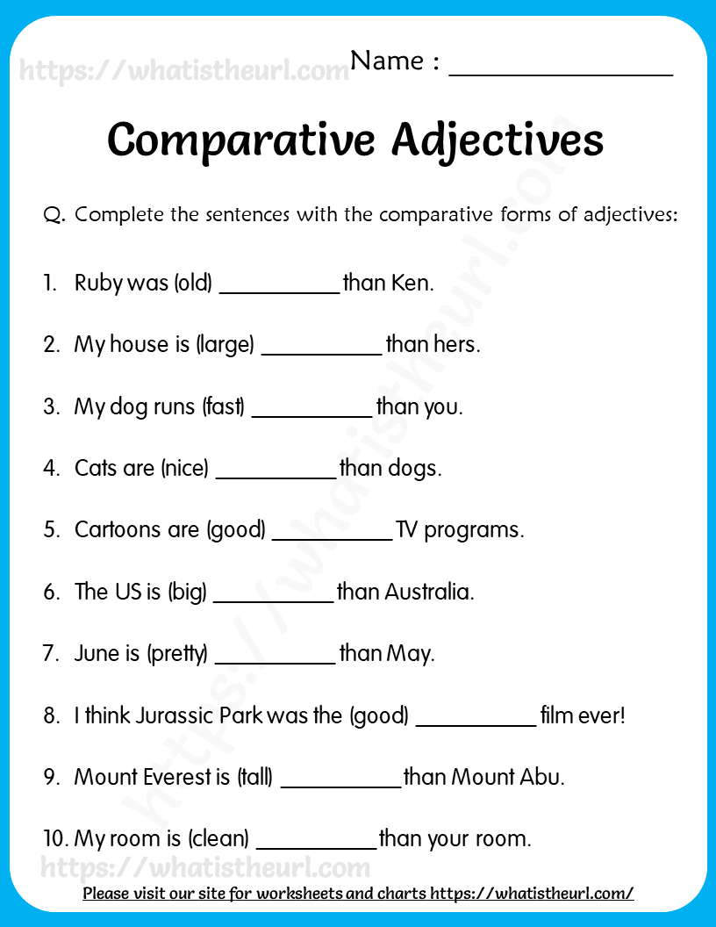
Development:
Culmination: Finally, do a class check: ask at least one student from each team to show you a comparison
they made.
Evaluation : practical class

Plan de Clase Colegio Soldados de la Cruz 2024
Fecha: 29/02/24 | Grado: 5to | Periodo: 8:20-9:00
Asignatura: Creciendo en valores | Docente: Zeneyda Centeno
Unidad #1 : valores para el desarrollo y la sana convivencia
Competencia de eje transversal: practico valores para el desarrollo personal y la sana convivencia
Competencia de Grado: Muestra interés por la superación personal para mejorar su bienestar
fortalece su auto estima ,confianza y seguridad al respetarse asi mismo
Indicador de logro:muestra interés y motivación en las diferentes actividades que realiza

Criterio de Evaluación: Analiza la exponencia
C: Mis intereses y mis motivaciones
Iniciación: saludos ,oración, asistencia ,actividades y valores

Desarrollo: cuestionario

Que son tus intereses y motivaciones?

Que te gusta hacer durante tus vacaciones?

Como controlas tus sentimientos y emociones?

Que es el auto control?

Buscar en el diccionario el significado de las siguientes palabras
Acertadas Veredicto impulsos Desatino

Culminación: realizamos actividades de afianzamiento

Asignación de tarea en casa: clase practica

Plan de Clase Colegio Soldados de la Cruz 2024
Fecha: 29/02/24 | Grado:9th | Periodo:10:00 -10:40
Asignatura: Lengua Extranjera | Docente: Zeneyda Centeno
Competencia de Grado: - Interact with its natural, social and cultural environment in peaceful, responsible and respectful coexistence that allows to develop in an environment of peace and harmony
Unity: 1 : family ,school, community and country
Content: present progressive
Evaluation Criteria: students are introduced to the present continuous tense for actions taking place at the time of speaking.
Achievement Indicators:the students will be able to make sentences using the present progressive
Strategies of learning: Speaking, Listening , writting and reading
Initial Activities :Greetings, praying , song, activities and values.
Development:

The present continuous tense (also known as the present progressive tense) is used to talk about actions that are happening now or are unfinished.

What is the present continuous tense?
The present continuous tense (sometimes referred to as the present progessive tense) is often used to talk about a continuing action, something happening now (or at the moment of speaking). It is also used in other situations, such as for temporary events, however, this lesson focuses on the present situation.
The present continuing tense is formed from the present tense to be and the present participle (~ing form) of the main verb:
- Positive: He is drawing a picture (to be "is" + verb-ing)
- Negative: We aren't sleeping (to be "are" + "not" + verb-ing)
- Wh questions: What are you doing? (Wh question + to be "are" + verb-ing)
- Yes/No questions: Is she playing tennis? (to be "is" + verb-ing)

Culmination: make sentences using the verb to be
Evaluation: practical class

Plan de Clase Colegio Soldados de la Cruz 2024
Fecha: 01/03/24 | Grado: 7th | Periodo:8:20 -9:00
Asignatura: Lengua Extranjera | Docente: Zeneyda Centeno
Competencia de Grado: The student interprets simple texts in simple present and past
Unity: 1 : family ,school, community and country
Content: verb to be
Evaluation Criteria: Identify the verb to be in a sentences
Achievement Indicators:locate the subject complement in a sentence containing a form of to be.
Strategies of learning: Speaking, Listening , writting and reading
Initial Activities :Greetings, praying , song, activities and values.

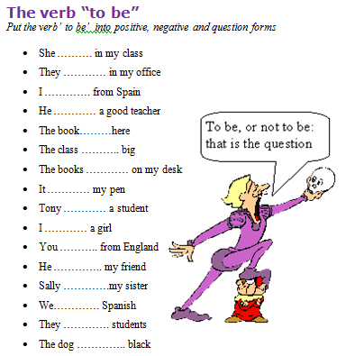
Development:

Culmination: making sentences
Evaluation: practical class

Plan de Clase Colegio Soldados de la Cruz 2024
Fecha: 01/03/24 | Grado: 6to | Periodo:9:20-10:00
Asignatura: Creciendo en valores | Docente: Zeneyda Centeno
Unidad #1 : valores para el desarrollo y la sana convivencia
Competencia de eje transversal: practico valores para el desarrollo personal y la sana convivencia
Competencia de Grado: Muestra interés por la superación personal para mejorar su bienestar
fortalece su auto estima ,confianza y seguridad al respetarse asi mismo
Indicador de logro: muestra interés y motivación en las diferentes actividades que realiza

Criterio de Evaluación: Analiza la exponencia
C: Mis intereses y mis motivaciones
Iniciación: saludos ,oración, asistencia ,actividades y valores

Desarrollo: cuestionario

Que son tus intereses y motivaciones?

Que te gusta hacer durante tus vacaciones?

Como controlas tus sentimientos y emociones?

Que es el auto control?

Buscar en el diccionario el significado de las siguientes palabras
Acertadas Veredicto impulsos Desatino

Culminación: realizamos actividades de afianzamiento

Asignación de tarea en casa: clase practica

Plan de Clase Colegio Soldados de la Cruz 2024
Fecha: 01/03/24 | Grado: 6to | Periodo:10:00 -10:40
Asignatura: Derecho y Dignidad de la Mujer | Docente: Zeneyda Centeno
Unidad #1 : valores para el desarrollo y la sana convivencia
Competencia de eje transversal: Identidad Personal, Social y Emocional

Competencia de Grado: .Promueve el respeto y la defensa a la dignidad y a la vida de las
mujeres en la familia, escuela y comunidad

Indicador de logro: Promueve acciones de respeto a la vida de las mujeres

Criterio de Evaluación: discute con sus compañeros acerca del respeto de los derechos humanos de las mujeres
C: El respeto a los derechos de las mujeres en su interacción con los demás.

Iniciación: saludos ,oración, asistencia ,actividades y valores

Desarrollo:

Analiza Ley de igualdad de derechos y oportunidades en sus Artículos número 1, 2, y 3 en su inciso a
✓ Artículo 1: Es objeto de la presente Ley promover la igualdad y equidad en el goce de los derechos humanos, civiles, políticos,
económicos, sociales y culturales entre mujeres y hombres; establecer los principios generales que fundamenten políticas
públicas dirigidas a garantizar el ejercicio efectivo en la igualdad real, en la aplicación de la norma jurídica vigente de mujeres
y hombres, para asegurar el pleno desarrollo de la mujer y establecer los mecanismos fundamentales a través de los cuales
todos los órganos de la administración pública y demás Poderes del Estado, gobiernos regionales y municipales garantizarán
la efectiva igualdad entre mujeres y hombres.
✓ Artículo 2: La presente Ley se fundamenta en la igualdad, equidad, justicia, no discriminación y no violencia, así como el
respeto a la dignidad y la vida de las personas.
✓ Artículo 3 Definiciones de la Presente Ley: Para los efectos de la presente Ley, se entenderá por:
✓ Inciso a. Respeto a la dignidad humana: Igual valoración que tiene, tanto la mujer como el hombre y que merece el respeto
y la protección de sus derechos humanos y libertades fundamentales sin distinción alguna de raza, etnia, sexo, edad, lengua,
religión, opinión, ideología, política, origen, posición económica o condición humana o social.

Culminación: Evalúa la expresividad de los estudiantes oral, escrita o lenguaje de señas, al destacar con respeto las cualidades que exaltan el
valor de la mujer.

Asignación : Debate

